41 rue René PERRIN
73400 UGINE
Tél. : 04 79 37 30 55
Télécopie : 04 79 37 57 78

Baccalauréat professionnel

Gestion administration

Année scolaire 2013/2014

Au tuteur de stage

Ugine, le 6 février 2014

Madame, Monsieur,

Nous vous remercions d’accueillir un élève de Seconde baccalauréat professionnel Gestion Administration de notre lycée au sein de votre établissement.

Au cours de sa formation en baccalauréat professionnel, l’élève doit effectuer diverses périodes de formation en milieu professionnel, dont deux en première année, en février et en juin 2014.

L’élève doit être évalué à chaque période sur les tâches confiées, c’est pourquoi nous vous transmettons une grille, les attestations de stage et de présence, qui doivent être renseignées par vous-même.

Cette grille ainsi que l’attestation de stage peuvent être consultées par l’élève, mais doivent être renvoyées directement à l’établissement à la fin du stage, avec l’attestation de présence.

L’élève doit réaliser des fiches descriptives d’activité au cours de sa période de formation en entreprise : vous veillerez à lui laisser un peu de temps libre chaque semaine pour ce faire.

Par ailleurs, ce baccalauréat professionnel étant récent, vous trouverez ci-joint un document descriptif le concernant.

Une visite de l’élève par un professeur est prévue pendant le stage ; cependant, si vous rencontrez un problème, n’hésitez pas à nous contacter au lycée.

Veuillez agréer, Madame, Monsieur, l’expression de nos sentiments très distingués.

Mme VANIN – Professeur de Gestion
Mme SMITH – Professeur d’Administration

Académie de Grenoble

Région Rhône-Alpes
41 rue René Perrin – 73400 UGINE
Téléphone : 04 79 37 30 55
Télécopie : 04 79 37 57 78
www.ac-grenoble.fr/ugine

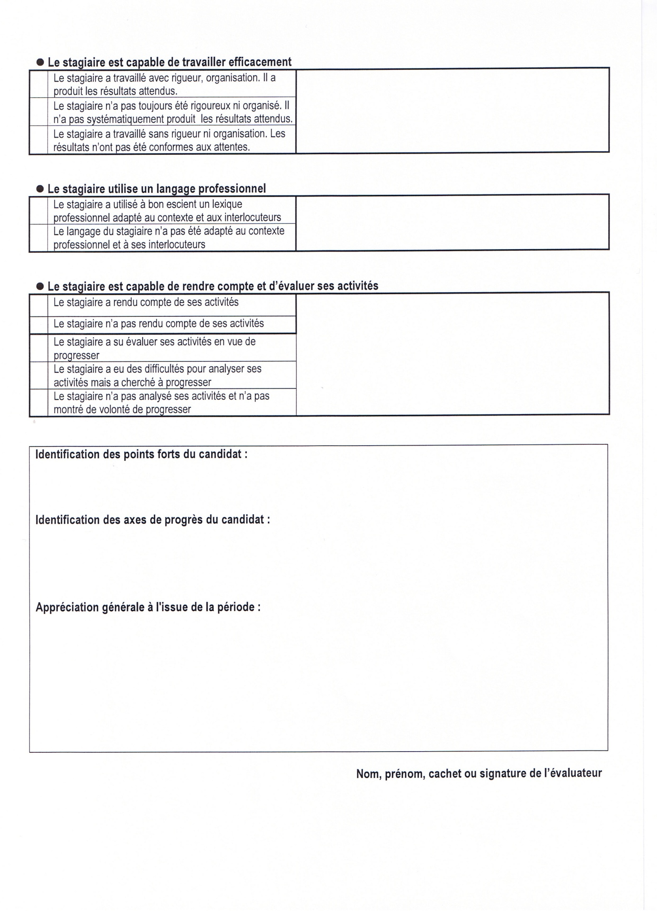

Région Rhône-Alpes
41 rue René Perrin – 73400 UGINE
Téléphone : 04 79 37 30 55
Télécopie : 04 79 37 57 78
www.ac-grenoble.fr/ugin
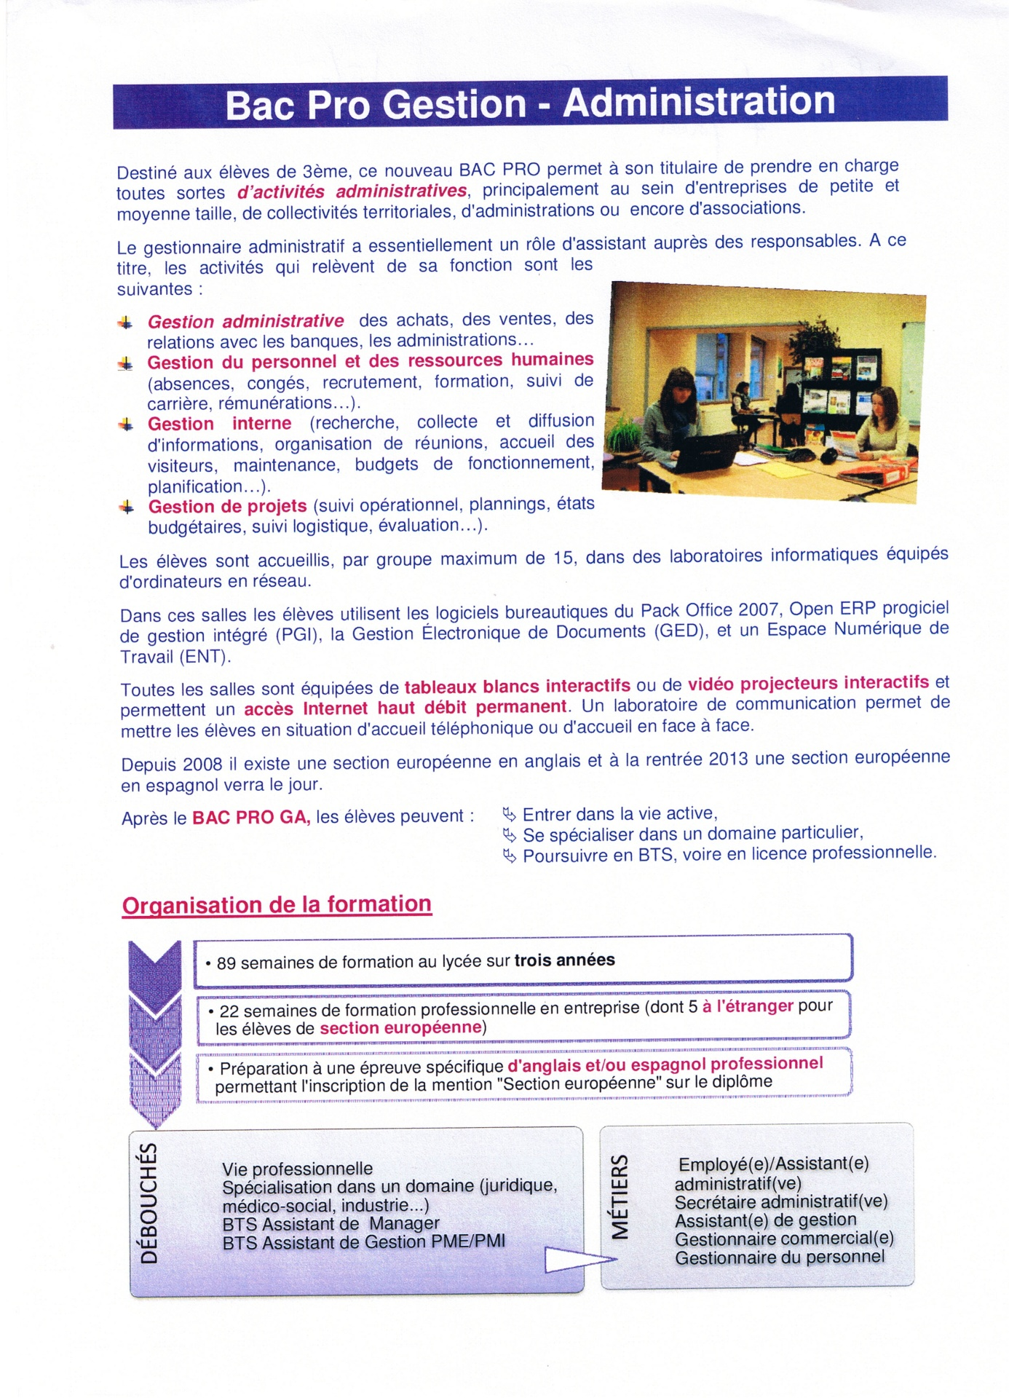

Informations « Tuteur » : Tableau synthétique représentatif présentant des exemples de documents réels d’entreprise, par service, pouvant être vus, transmis et exploités par des élèves de Bac Pro Gestion Administration dans le cadre de leur formation.

Service | Documents pouvant être exploités  pour la réalisation de scénarii
Direction des Ressources Humaines | - Organigramme de l’entreprise  - Règlement intérieur  - Plannings de fonctionnement interne  - Documents de liaison avec le Comité d’Entreprise  - Documents relatifs aux représentants du personnel  - Notes de service ou d’information  - Note d’instructions – Fiches d’appel téléphoniques ou Fiches techniques  - Comptes rendu de réunions | - Contrat de travail intérimaire  - Contrat de travail salarié  - Profil de poste (pour 1 emploi spécifique lié à la production ou à la prestation)  - Lettre d’embauche liée au profil de poste  - Lettres types de licenciement (quelques exemples)  - Avis de sanction  - Déclaration d’accident du travail  - Planning des congés  - Planning de suivi des absences journalières  - Contrat de franchise
Service Achats | - Commande fournisseur  - Bon de livraison – Facture – Mode de règlement (traite – chèque – billet à ordre, etc.)
Service Commercial | - Plannings prévisionnels  - Cadencier des commandes – État des stocks  - Commande client par lettre – Fax ou courriel  - Confirmation de commande par lettre – Fax ou courriel  - Lettre circulaire – lettre publicitaire  - Brochure publicitaire - Flyers  - Bon de préparation ou bon de réparation (SAV) | - Catalogue de produits et grille tarifaire  - Inventaire des stocks  - Semainier de commandes téléphoniques  - Commande des produits du personnel  - Fiche de commande client  - Fiche d’intervention auprès des clients  - Notes de frais préalable à déplacement  - Liste d’appel clients pour les commandes par Télévente
Service Qualité | - Normes IFS  - Fixation des DLC | - Documents de règlementation sur la sécurité ou fiches techniques d’utilisation ou de mise en place du produit (mises en garde)
Service Transport Logistique | - Bon de livraison  - Planning de répartition des déplacements par zone géographique  - Facture | - Fiche transporteur  - Note de frais commerciaux  - Contrat de transport
Service comptabilité | - Bons de commande – Bons de livraison  - Factures – Règlement | - Journaux – Balance  - Documents de synthèse

Région Rhône-Alpes
41 rue René Perrin – 73400 UGINE
Téléphone : 04 79 37 30 55
Télécopie : 04 79 37 57 78
www.ac-grenoble.fr/ugin

GRILLE DE PRÉSENCE

Ce document sera renseigné par le tuteur à la fin de chaque période.

BACCALAURÉAT PROFESSIONNEL GESTION ADMINISTRATION
ATTESTATION DE PRÉSENCE

Indiquez dans la (les) case(s) : « Retard » ou « Absence » ainsi que le motif.

SEMAINES DE PFMP | LUNDI | MARDI | MERCREDI | JEUDI | VENDREDI | SAMEDI | Signature du tuteur
1re semaine du …………
au …………
2e semaine du …………
au …………
3e semaine du …………
au …………
4e semaine du …………
au …………
5e semaine du …………
au …………
6e semaine du …………
au …………
7e semaine du …………
au …………
8e semaine du …………
au …………
9e semaine du …………
au …………
10e semaine du …………
au …………

